**GIỚI THIỆU SCRATCH**

**I/ Scratch là gì?**

* Scratch là môi trường lập trình kéo thả với ngôn ngữ lập trình chính là JavaScript.
* Dự án Scratch có thể chuyển thành các file HTML5, JavaScript, Android apps và EXE bằng công cụ hỗ trợ bên ngoài.
* Tài liệu này sẽ hướng dẫn bạn lập trình Scratch từ cơ bản đến nâng cao.

**II/ Làm quen với Scratch:**

Bạn hãy xem hình dưới đây:

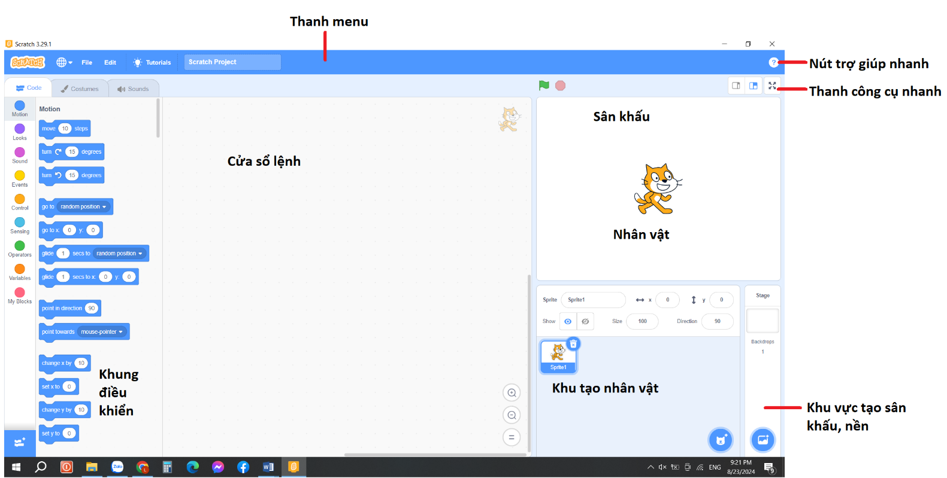

Đây là giao diện chính của Scratch.

###### Thanh menu

Thanh menu chứa các lệnh chính của Scratch.

###### Thanh công cụ nhanh

Thanh công cụ nhanh chứa một số lệnh làm việc nhanh với nhân vật và các lệnh.

###### Nút trợ giúp nhanh

Nút này có ý nghĩa như như: nháy chuột lên nút, sau đó nháy chuột lên 1 lệnh bất kỳ sẽ hiển thị nội dung mô tả của lệnh này.

###### Khu vực tạo nhân vật

Tại khu vực này em có thể thực hiện các thao tác như tạo thêm nhân vật, chỉnh sửa ngoại hình nhân vật (thay đổi trang phục), bổ sung âm thanh, ….

###### Khu vực tạo sân khấu, nền

Tại khu vực này em có thể thực hiện các thao tác với sân khấu như trang trí sân khấu, tạo thêm các cảnh sân khấu khác, tạo âm thanh nền cho sân khấu.

###### Sân khấu

Sân khấu là cửa sổ thể hiện chính của phần mềm. Khi phần mềm chạy chúng ta quan sát phần mềm thông qua sân khấu.

###### Nhân vật

Nhân vật xuất hiện trên sân khấu, là đối tượng chính của các hoạt động. Có thể có nhiều nhân vật, đa dạng về kích thước và chủng loại. Khi lần đầu tiên chạy Scratch, nhân vật chính là 1 chú mèo như trên hình.

###### Cửa sổ lệnh

Cửa sổ lệnh chứa các "lệnh" để điều khiển hoạt động của nhân vật. Mỗi nhân vật có 1 cửa sổ lệnh riêng. Trong cửa sổ này không cần phải viết lệnh mà chỉ cần kéo thả các lệnh từ khung điều khiển bên cạnh sang. Vì vậy Scratch được gọi là môi trường lập trình kéo thả.

###### Khung điều khiển

Là nơi chứa các "công cụ" dùng để tạo ra chương trình. Tại khung này chứa các mẫu lệnh, người lập trình sử dụng các công cụ này để viết chương trình của mình. Khung điều khiển này sẽ có 3 TAB thông tin: **Script** (Lệnh) , **Costume (Backdrop)** (Trang phục / Nền sân khấu) và **Sound** (Âm thanh).

Các lệnh trong Scratch được chia thành nhóm, mỗi nhóm bao gồm các lệnh có ý nghĩa gần tương tự nhau và thể hiện bằng 1 màu cụ thể. Có 9 nhóm các lệnh như vậy trong Scratch. Khi nháy lên 1 nhóm, khung bên phải sẽ xuất hiện các lệnh của nhóm này.

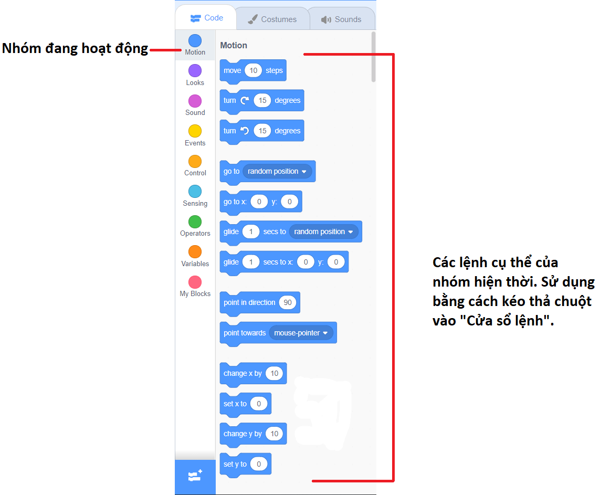

**III/ Phân loại các lệnh trong Scratch:**

* Bạn hãy quan sát hình dưới đây:

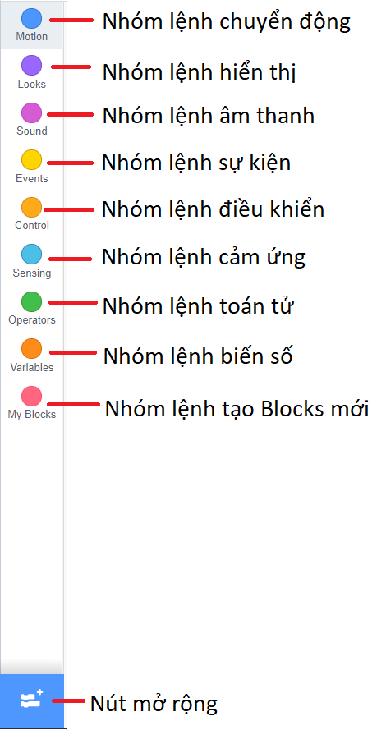

* Ngoài các nhóm lệnh cơ bản trên, chúng ta còn có các nhóm lệnh khác nằm trong nút mở rộng.

Vậy là bạn đã làm quen được với giao diện của Scratch. Chúng ta sẽ học về các nhóm lệnh ở các bài sau.